Četrtek, 2.4.2020 in petek 3.4.2020 6.b

NAVODILA ZA dve šolski uri
1. Dokončaj, kar ti je ostalo od zadnjič oz. 27.3.2020 .
2. Svoje odgovore dopolni s pomočjo rešitev-glej priponko.
3. V priponki glej navodila za izdelavo raziskovalne naloge. Pošlji zahtevano na elektronski naslov barbara.smrekar1@guest.arnes.si, najkasneje do četrtka 9.4. 2020.
4. V učbeniku natančno preberi vsebino na str. 99 – 100.
Priporočam, da pregledaš tudi vsebino iz eučbenika, na spodnji povezavi,
https://eucbeniki.sio.si/nar6/1548/index1.html

ZAPIS V ZVEZEK
ZGRADBA CVETOV
1. Cvet je rastlinski organ, ki poskrbi za spolno razmnoževanje.
2. Skiciraj in opiši zgradbo cveta.
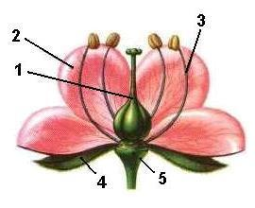
3. Dopolni.
a) ____________________( čašni /venčni ) listi varujejo cvet preden se razpre. Največkrat so zelene barve. Nekatere rastline čašnih listov nimajo.
b) ___________________(čašni/venčni) listi so pisano obarvani, privabljajo žuželke, da oprašijo cvet.

